案例：自选图形制作秘籍

一、教学内容分析
本节课为北京市义务教育课程改革实验教材信息技术第2册内容，属于“用电脑写文章”这一单元的内容。本课在Wps文字中绘制图形和利用自选图形进行简单布局的方法，绘制又包括填充色、线条变化及旋转几个知识点，布局包括在自选图形中添加文字的方法。这节课是在学生已掌握了wps文字的启动、退出和保存、插入图片的基础上而设立的学习任务，安排一课时完成。在后面的学习过程中还要学习艺术字等内容，因此没有进行更深入地学习，只是让学生学会填充、线条一些等基本方法。

二、教学对象分析
知识与技能方面：学生本单元已经学习wps文字的启动、退出、保存及插入图的方法。
学生的年龄及认知特点：五年级的小学生，已经有了一年多的信息技术学习经历，形成并积累了一定的信息技术操作能力与经验。同时，小学生有好奇心强、爱玩儿、好胜、勇于探索等特点，这些都为课堂探究奠定了良好的基础。
学生所处的地域的特点：我们的学生生活在北京的偏远山区，每周只有一节信息技术课，家里有电脑的家庭也不是特别多，大部分学生与计算机的接触仅仅停留在学校信息技术课教学中。学生对电脑有神秘感，喜欢上信息技术课，这让教师很容易调动学生的积极性，但同时也让学生有心理上的障碍，不敢大胆进行探索性学习。

三、教学目标

目标维度 | 行为目标
知识与技能 | （1）认识、了解自选图形；  （2）掌握绘制自选图形的方法；  （3）会对自选图形的填充效果及线条进行设置；  （4）了解自选图形的布局，并会简单使用。
过程与方法 | （1）通过制作信息技术小报，培养学生对知识进行综合运用的能力；  （2）通过提问式的汇报方式，使学生勇于思考，敢于提问；  （3）通过游戏环节，培养学生细心观察的能力。
情感态度与价值观 | （1）通过合作活动，提升合作互助意识；  （2）激发学生学习wps的热情和兴趣；  （3）培养学生先思考后动手的意识。

四、教学重难点
教学重点：自选图形的绘制和布局
教学难点：自选图形的实际应用

五、教学策略
本节课采用的主要教学方法有“任务驱动法”、“小组合作法”和“提问法”。在学生自己动手操作的时候主要采用任务驱动法，让学生在完成任务的过程中巩固所学的知识，不断获得成就感，更大的激发他们的求知欲。在学生的汇报学习过程中，主要采用小组间相互提问的方式进行学习，使学生在课堂积极思考，勇于提出问题。本节课的两个任务都不是太难，因此主要采用小组合作的方法进行。让学生取长补短，培养他们的合作学习的能力。学生利用秘籍自主学习，老师没有让老师脱离思考，在旋转的教学内容中适当留白，没有给任务秘籍，给学生充分的思考余地，让学生积极探索地学习。

六、教学流程图
小组合作，积极参与；主动思考，勇于提问
情境导入
新课学习
实践操作
分享交流
效果评价
归纳总结
按照得分评出优秀小组并奖励喜报
利用评价系统，评出小组之星，集体展示小组之星的作品，并进行自评、生评和师评
利用评价系统，学生以小组为单位上传作品，浏览组内他人作品
利用寻宝游戏，激发兴趣，导入新课
巩固练习
利用自选图形制作的找碴儿游戏，进行知识巩固
小组合作学习绘制自选图形
小组间提问汇报学习结果
合作学习添加文字的方法
小组间提问汇报学习结果
学生自己完成自选图形制作秘籍
总结本节课的学习情况

七、教学过程
（一）情境导入（3分钟）
活动内容 | 通过一个寻宝游戏，让学生找出一个《自选图形制作秘籍》的小报，引出本节课的学习内容“自选图形”
设计意图 | 孩子们都特别喜欢玩游戏，每次提到玩游戏的时候，他们都会异常兴奋，既然如此，我就选择了一种孩子们喜欢的方式。这个游戏会让孩子们找到一个《自选图形制作秘籍》，这个秘籍是信息技术本学科的，也是本节课的一份小报，这小报也是这节课学件，又是学生在学习中要用到的辅助资料，通过它导出这节课的学习任务。
教学资源 |  | 教师活动 |  |  |  | 学生活动
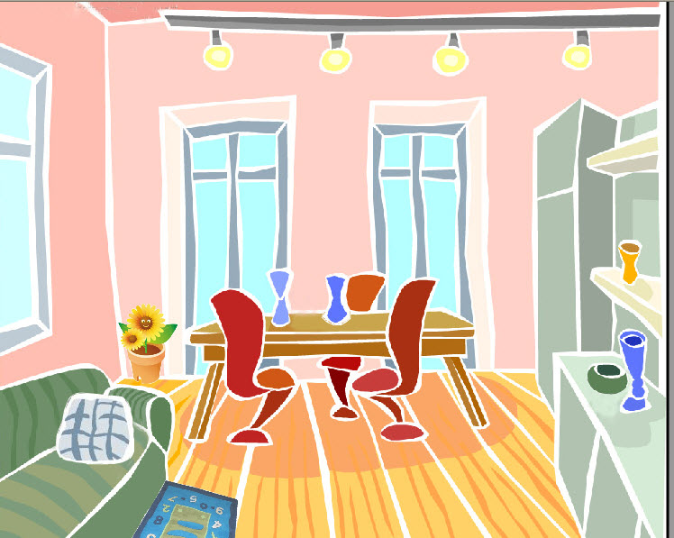 |  | 1、出示寻宝游戏的画面  师：老师知道大家都特别喜欢玩游戏，今天我就为大家准备了两小游戏，第一个“寻宝游戏” |  |  |  | 打开文件夹中的寻宝游戏，开始玩
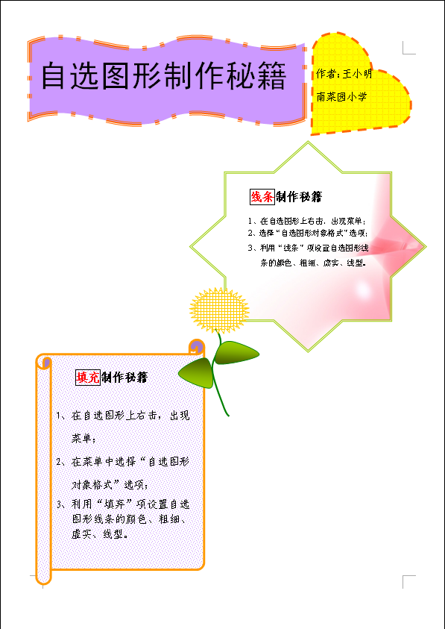 |  | 2、提问：同学们在这个房间里找到了什么？ |  |  |  | 学生答出找到了一份“自选图形制作秘籍”
 |  | 3、师：这份秘籍正是我们这节课要学习的“自选图形制作”的秘籍，有了这份秘籍，我相信同学这节课能觉得更好。
（二）新课学习（22分钟）
活动内容 | 1、小组合作学习绘制自选图形的方法；用小组间提问的方式汇报学习结果  2、小组合作学习添加文字的方法；小组间提问汇报学习结果
设计意图 | 1、通过一个六边形的自选图形，学习自选图形的绘制、填充颜色、线条颜色、  线型及虚线线型。  2、先进行基础学习，再放手让学生自己进行自学。采用小组合作学习的方式，保证全员学习，有效完成教学任务。全班共分为9个小组，每4个人一小组，设组长一名。  3、新课学习设计了两个学习任务，这两个任务的完成总是采用竞赛的形式，9个小组一直进行比赛，总是牵动着学生的心。  4、采用学生间相互提问的方式进行汇报学习，摒弃了原来的一个学生汇报，  其他学生听的方法，使学生更感兴趣，参与度更高学习激情。
1、自选图形的绘制（7分钟）
教学资源 |  | 教师活动 |  |  |  |  | 学生活动
 |  | （1）绘制六边形  简介介绍自选图形工具栏， |  |  |  |  | 自己尝试着绘制一个六边形的自选图形
 |  | （2）小组合作学习自选图形的设置  课件出示一个有颜色、有线条且旋转的六边形，设问：这个六边形与你们绘制的六边形有什么不同  板书以下内容，导出本节课要完成的第一个任务。  [板书] 填充色  线条：粗线、虚实、颜色  旋转 |  |  |  |  | 答出这个图形有颜色、线条粗、是虚线、线条有颜色、是倾斜的。
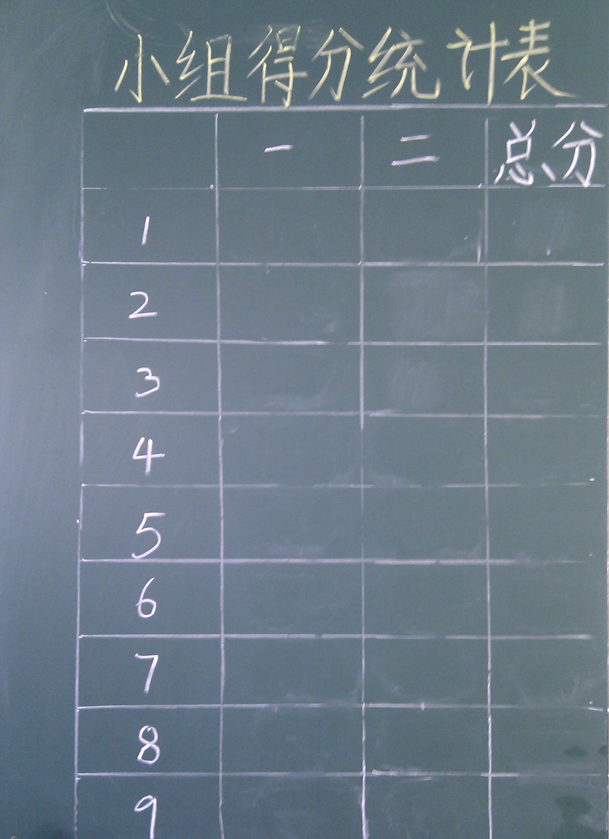 |  | （3）小组合作学习完成一个有填充颜色、线条有变化并旋转的六边形自选图形（3’）  [要求]  ①小组合作学习，在规定时间内，小组有几个人完成任务，在小组得分统计表上加上几分；  ②遇到问题可以认识阅读自选图形制作秘籍。 |  |  |  |  | 以小组为单位合作学习完成第一个任务，在相同时间，小组长将本组完成任务的同学数，填写到小组得分统计表中。
 |  | （4）提问式汇报(4')  师：我们今天改变一种汇报方式，请完成同学最多的组起立，其他几个组的同学一起向他们提问。如果你们哪个组向他们提问，他们没回答上来，就给你们组加1分。如果不能问倒他们，就给被提问的小组加2分。 |  |  |  |  | 小组间积极相互提问
2、自选图形的布局（15分钟）
教学资源 |  |  | 教师活动 |  | 学生活动
添加文字制作秘籍  1、绘制一个自选图形  2、在自选图形上右击，选“添加文字”选项  3、在光标位置输入文字 |  |  | （1）在自选图形中添加文字  出示教学资源  师：我们现在要在自选图形中添加文字，师板书“添加文字”
 |  |  | （2）要求学生先出声读“添加文字秘籍”，再试一试 |  | 学生先出声读“添加文字秘籍”，再自己尝试添加文字
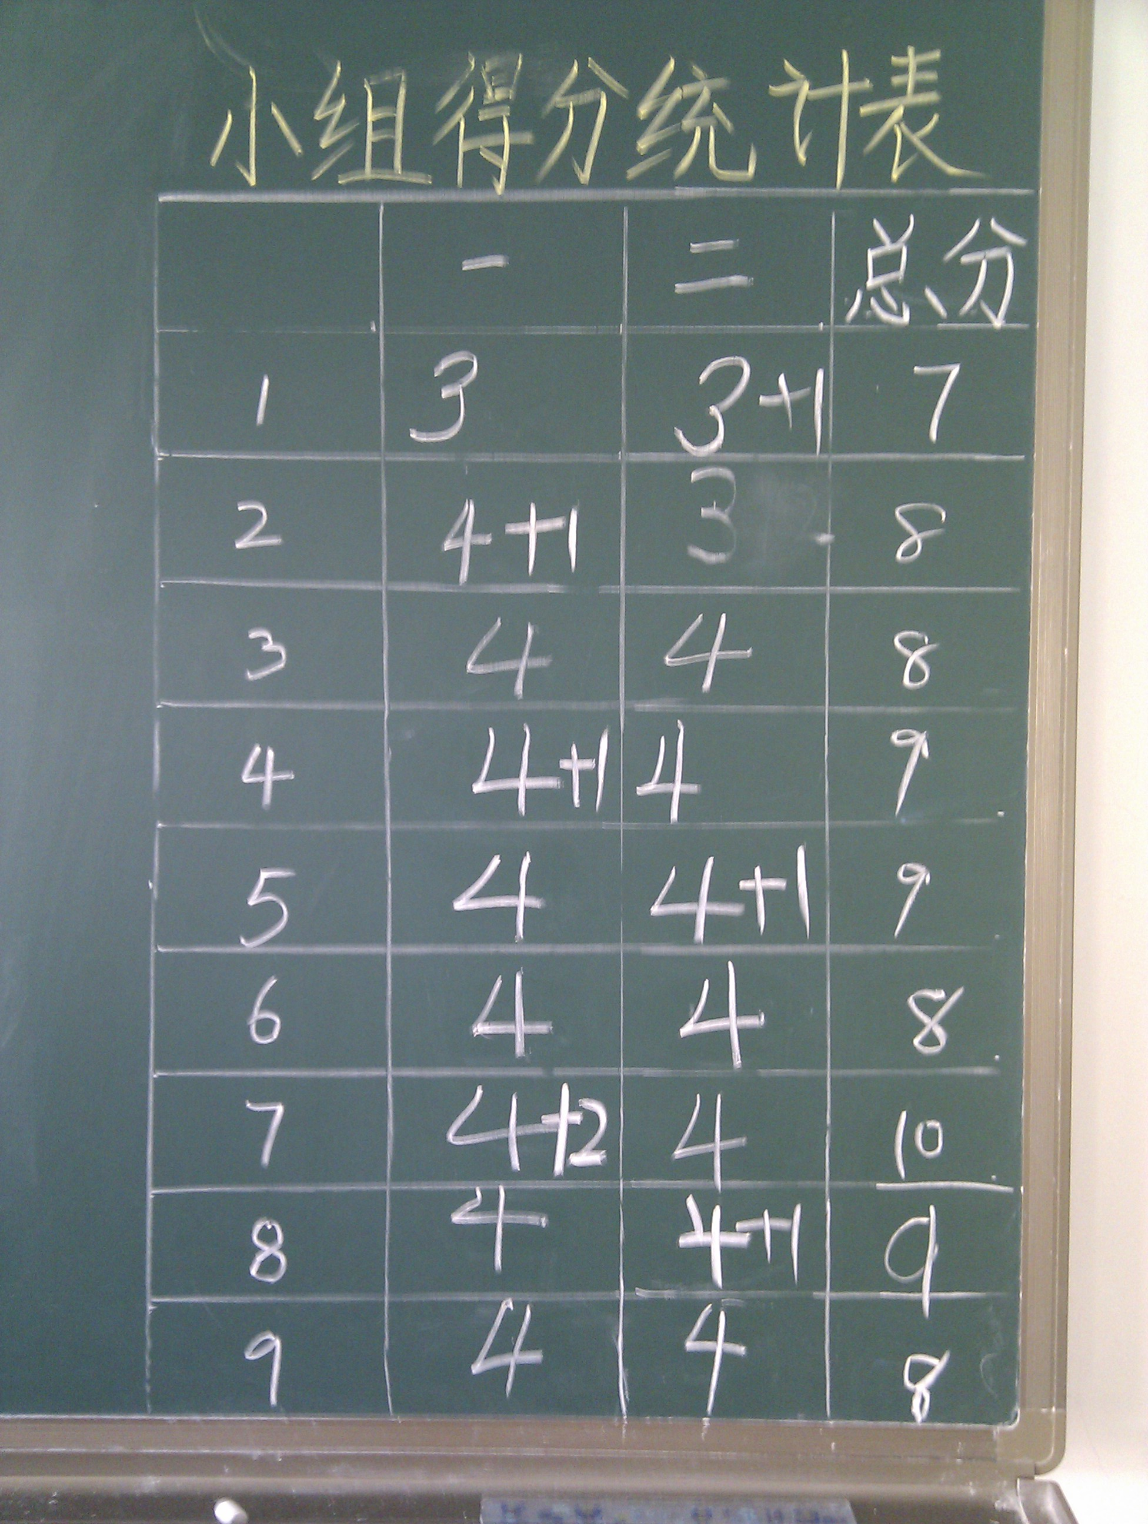 |  |  | （3）小组合作完成任务(3')：将添加文字秘籍中的文字复制到自选图形秘籍文件的六边形中  [要求]  ①小组合作学习，在规定时间内，小组有几个人完成任务，就加上几分；  ②遇到问题可以认识阅读秘籍。 |  | 以小组为单位合作学习完成第二个任务，在相同时间，小组长将本组完成任务的同学数，填写到小组得分统计表中。
（4）提问式汇报 (3')
小组间相互提问，完成学习任务的汇报
（三）实践操作（8分钟）
活动内容 | 综合运用本节课所学的知识进行创作。  初步了解并会简单用运用自选图形进行布局
设计意图 | 在前面的新课中已经学习了自选图形的绘制和布局，在这个环节对前面的内容进行总结，并要求学生利用所有自选图形在小报的空白位置绘制一个自选图形，或者利用自选图形对小报进行布局。
教学资源 |  |  | 教师活动 |  | 学生活动
 |  |  | （1）设问：这里还有一个空白的位置，你们觉得这里可以是什么？  学生说出用自选图形画一个图时，教师总结并板书：绘制；可以再加一个秘籍时，总结并板书：布局 |  | 答出可以加些图片、用自形图形画个图、再加一个秘籍
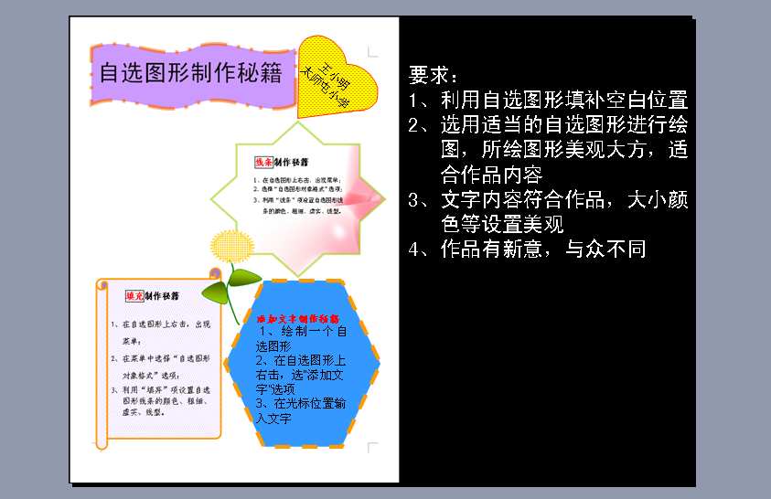 |  |  | （2）运用自选图形完成自选图形制作秘籍小报  课件出示要求：  1、利用自选图形填补空白位置  2、可以绘制适合的图形，也可以加入秘籍，还可以写自己的学习心得等 |  | 自己运用自选图形完成自选图形制作秘籍小报
（四）分享交流，效果评价（6分钟）
活动内容 | （1）利用评价系统，学生以小组为单位上传作品，浏览组内他人作品  （2）利用评价系统，评出小组之星，集体展示小组之星的作品，并进行自评、生评和师评  （3）按照得分评出优秀小组并奖励用自选图形制作的喜报
设计意图
教学资源 |  |  |  | 教师活动 | 学生活动
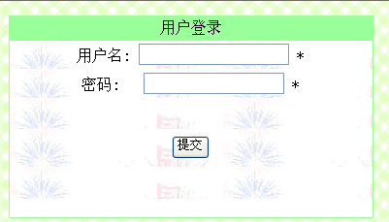  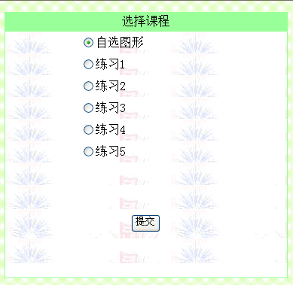  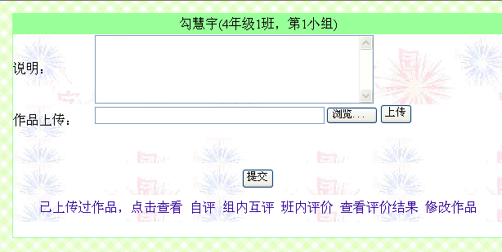 |  |  |  | 用户登录  课程选择  上传作品 | （1）以小组为单位上传作品，浏览组内他人作品
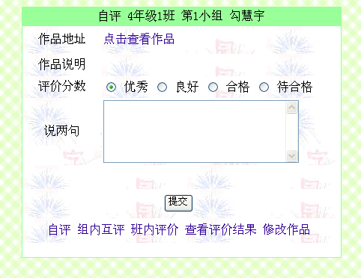  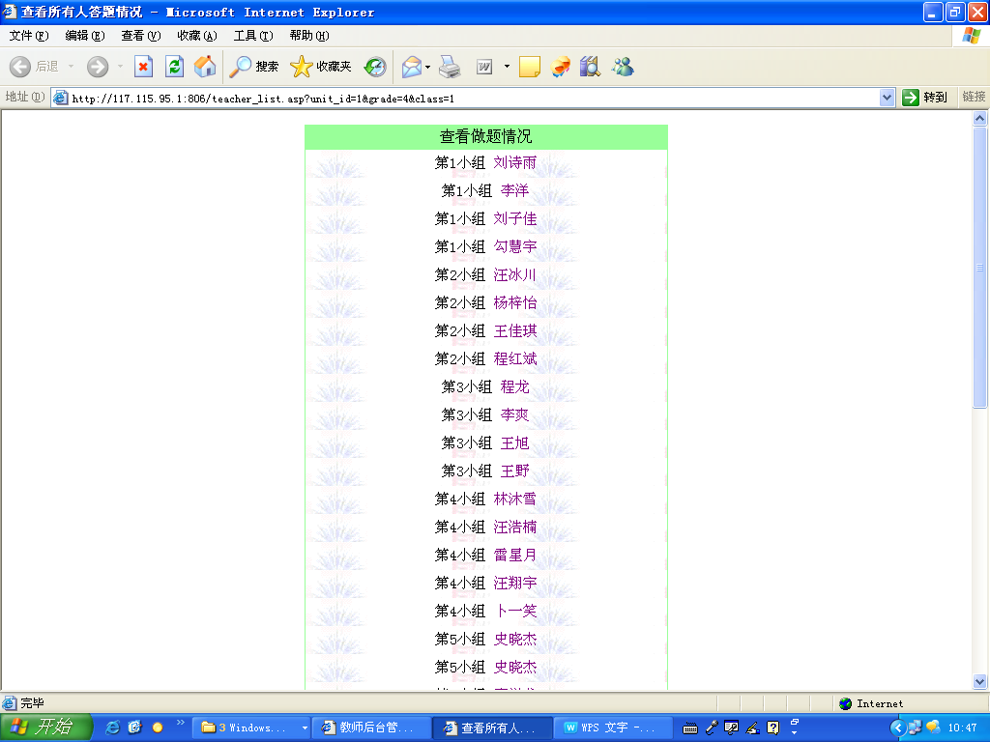  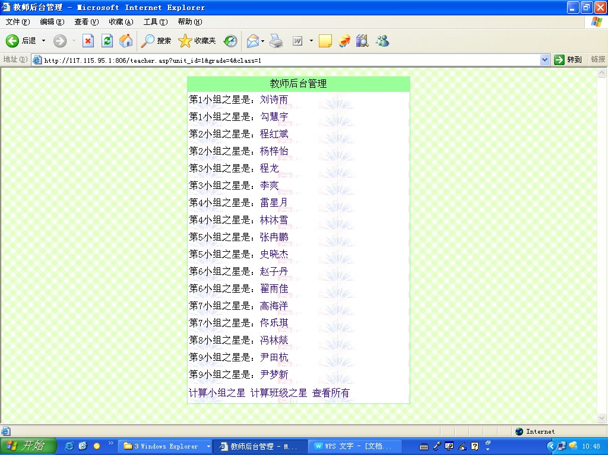  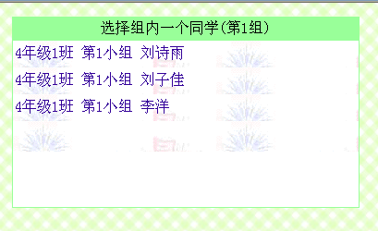 |  |  |  | 自评  互评，评出  查看所有学生作品  查看小组之星 | （2）利用评价系统，进行自  评和互评，评出小组之星
 |  |  |  | （3）教师在学生评价之后在评价系统中给出评语 | 集体展示小组之星的作品，集体进行自评、互评。
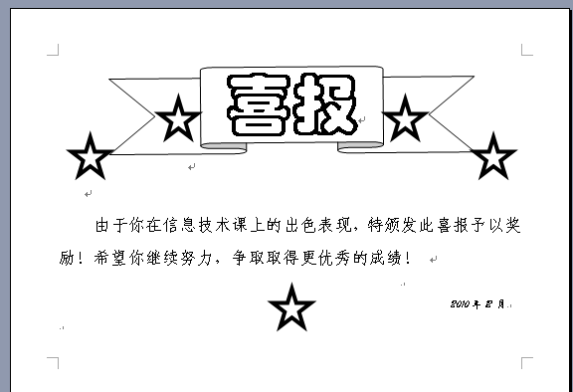 |  |  |  | （4）根据小组得分统计表，评出第一名的小组，并奖励喜报。
（五）巩固练习，归纳总结（1分钟）
活动内容 | 1、玩找碴游戏，巩固新知  2、总结本节课的学习情况
设计意图 | 1、喜报和找碴儿游戏都是用自选图形制作的，使整节课处处渗透自选图形，让学生能更了解自选图形的不同作用。  2、找碴游戏是通过找到自选图形中的填充、线条等区别，复习巩固本节课所学的新知。还能够使学生有兴趣。
教学资源 |  |  | 教师活动 |  | 学生活动
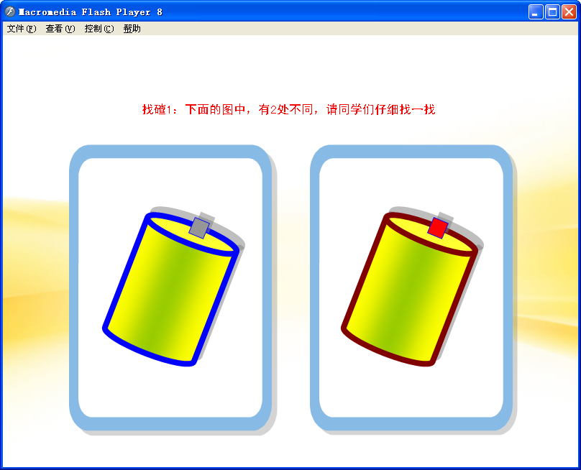 |  |  | 1、玩找碴游戏，巩固新知
 |  |  | 2、总结本节课的学习情况
板书设计
自选图形制作
填充色
线条：粗、虚、色
绘制
旋转
添加文字
布局

八、教学反思
1、设计与本节课相关的游戏，培养学生学习的兴趣
根据学生的喜欢玩的天性，教师在课堂上设计与本节课内容相关的两个益智游戏，寓教于乐，培养学生学习、使用计算机的兴趣，使学生的学习有兴趣、有激情。
2、提问式汇报，使学生积极思考，勇于提问
教师在本节课上，基于小组竞赛合作，让学生在汇报时进行提问式汇报，小组为了取得胜利可以为本组加分，就要不断思考，提出可以问倒对方的问题，这样一来，学生们开始积极思考了。而学生所提出的问题，也正是本节课要学习的新知，当问题都提出来了，又都随之解决了，教学任务也就随之解决了。
3、设计合理评价，着眼学生发展
本节课采用了过程性评价和作品评价两种评价方式。
（1）过程性评价利用小组加分、和教师随机鼓励性评价。
（2）利用评价系统进行作品评价。
过程性评价是始终跟着这节课的，一直到最后，根据过程性评价评出优秀的小组。而评价系统则使最后的作品评价充分、饱满，不再空洞。学生利用评价系统上传自己的作品，然后四个人小组进行组内评价，并自评、组内评，按照优秀、良好、合格、待合格，后台计算出小组之星。最后将小组之星的其中两个作品进行评价，生自评、互评，最后教师利用系统进行点评。
作者姓名 | 王东芳 | 电子信箱 | Wangdongfang2003@126.com
作者单位 | 北京市密云县太师屯镇中心小学 |  |  | 邮编 | 101504
教案名称 | 自选图形制作秘籍 |  |  | 课时 | 1
适用教材 | 北京出版社《信息技术》小学第2册

评委1点评:案例书写图文并茂，本课通过寻宝游戏导入，并以找碴游戏总结，激发了学生的学习兴趣，教学过程描述清晰，教学评价到位，评委2点评: 对于教学的设计充分地利用了小学生好奇心强、爱玩儿、好胜、勇于探索的特点，以游戏开始，以游戏结束，过程中始终弥漫着秘籍和竞争带来的新鲜感和紧张感，使学习仿佛成了一次奇妙的旅程。游戏、秘籍、喜报都应用了自选图形，给学生以潜在的影响，学生间相互提问式的汇报，更好地调动了学生的参与热情，针对每个学生的评价、针对小组的评价细致而全面，这些充满智慧与灵性的设计都折射出了教师对于学生的热爱以及对教学工作的钻研。但回顾教学内容，只有六边形自选图形的绘制编辑与布局及其应用，如果教学方法得当，五年级的学生在40分钟内应该可以学到更多的内容，无论是关于自选图形的技术还是应用。

